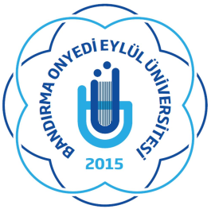 | İ.T.B.F.  Tarih Bölümü  202..-202.. Eğitim-Öğretim Yılı  ……… Dersi  Güz/Bahar  Vize/Final/Bütünleme/Mazeret Sınavı | Ad Soyad:  No:  Programı:

Sınav süresi …….. dakikadır.
Sınavda ek kağıt kullanmak serbesttir/ serbest değildir tek kağıt kullanılacaktır.
Başarılar Dilerim.
Prof. Dr. …….

SORULAR
- Soru (Sorunun kaç puan olduğu parentez içinde belirtilmelidir.)
- Soru (Sorunun kaç puan olduğu parentez içinde belirtilmelidir.)
- Soru (Sorunun kaç puan olduğu parentez içinde belirtilmelidir.)
- Soru) (Sorunun kaç puan olduğu parentez içinde belirtilmelidir.)
- Soru (Sorunun kaç puan olduğu parentez içinde belirtilmelidir.)

CEVAPLAR

REHBER: (Bu kısım sınav kağıdında yer almayacaktır. Bilgi amaçlıdır.)
- Gerektiği kadar soru eklenebilir.
- Her bir soru, mutlaka, ilgili dersin öğrenme çıktısı ile ilişkilendirilmelidir. (Bu soru-ders öğrenme çıktısı ilişkisi, yalnızca öğretim üyesi tarafından dönem sonunda hazırlanıp, bölüm başkanlığına gönderilecek raporda yazılacaktır. Ders öğrenme çıktıları her bir dersin öğretim üyesi tarafından Ders Bologna Bilgi Paketi’nde dolduruldu. Eğer Bologna Bilgi Paketi’nde eksiklik veya yanlışlık varsa lütfen ÜBYS sisteminde güncelleyiniz).

